DIRECCIÓN REGIONAL CHIRIQUÍ
INFORME TÉCNICO DE INSPECCIÓN OCULAR

DATOS GENERALES
PROYECTO: | SUMINISTRO, TRANSPORTE Y ENTREGA DE LOS MATERIALES Y EQUIPOS PARA EL DISEÑO E INSTALACION DE LA LINEA DE DISTRIBUCION ELECTRICA, TRANSFORMADORES, TAPIAS, ACOMETIDAS ELECTRICAS, INSTALACIONES ELECTRICAS INTERNAS Y LUMINARIAS PUBLICAS PARA LA COMUNIDAD DE BAJO MENDRE
PROMOTOR: | ELECTRICA DEL OESTE S.A.
CATEGORÍA: | I
CONSULTORES: | FRANKLIN GUERRA IRC 061-2009  GIONVANKA DE LEÓN IAR 036-2000
LOCALIZACIÓN DEL PROYECTO: | CORREGIMIENTO PAJA SOMBRERO, DISTRITO DE GUALACA Y PROVINCIA DE CHIRIQUÍ
FECHA DE INSPECCIÓN: | 15 DE AGOSTO DE 2019
FECHA DE INFORME: | 19 DE AGOSTO DE 2019
PARTICIPANTES: | LESLY RAMIREZ: TÉCNICA EVALUADORA- DRCH  ALAINS ROJAS :TECNICO EVALUADORA –DRCH

OBJETIVO DE LA INSPECCIÓN TECNICA
- Conocer la situación ambiental del área de influencia, donde se pretende desarrollar el proyecto categoría I, denominado: “SUMINISTRO, TRANSPORTE Y ENTREGA DE LOS MATERIALES Y EQUIPOS PARA EL DISEÑO E INSTALACION DE LA LINEA DE DISTRIBUCION ELECTRICA, TRANSFORMADORES, TAPIAS, ACOMETIDAS ELECTRICAS, INSTALACIONES ELECTRICAS INTERNAS Y LUMINARIAS PUBLICAS PARA LA COMUNIDAD DE BAJO MENDRE”.
- Verificar la ubicación del proyecto y si la línea base descrita en el Estudio de Impacto Ambiental (EsIA) concuerda con lo observado en campo.
- Precisar las características del entorno, las condiciones topográficas, la vista, la orientación y cualquiera otra determinante que pueda dar una mejor idea de las condiciones del área del proyecto.

BREVE DESCRIPCIÓN DEL PROYECTO
El proyecto consiste en mejorar la calidad de vida de las comunidades más apartadas en cuanto al suministro de electrificación. Dicho proyecto fue adjudicado mediante contrato N°009-OER-2018, a la sociedad ELECTRICA DEL OESTE S.A. La descripción de este proyecto se basa en información suministrada por el promotor y en información levantada en campo. El proyecto se ubica en la Provincia de Chiriquí, Distrito de Gualaca, Corregimiento Paja de Sombrero, comunidad de Bajo Mendre y consiste en la instalación de 170 postes aproximadamente de tendido eléctrico con su respectiva iluminarias, cableado y transformadores; también la construcción de 42 tapias y la instalación de la acometida eléctrica para estas casas que fueron seleccionada dentro del programa de instalación. El área de instalación del tendido eléctrico es de 10.265 kilómetros lineales desde el punto de conexión hasta el último poste. Este programa beneficiara un total de 42 casas incluyendo la escuela y cualquier otra institución pública del área.

METODOLOGÍA DE LA INSPECCIÓN TECNICA
Para el desarrollo de la inspección se convocó a los representantes de la empresa promotora, los consultores ambientales y evaluadores.

Para esta inspección ocular, se realizó un recorrido por el área de influencia directa del proyecto. Se utilizó una cámara digital y GPS, con el objetivo de evidenciar la situación ambiental del área del proyecto.

RESULTADOS DE LA INSPECCIÓN TÉCNICA

Descripción del recorrido durante la inspección

El día jueves quince (15) de agosto de 2019, alrededor de las 8:30 a.m, el personal técnico de la Sección de Evaluación de Impacto Ambiental de la Regional de Chiriquí, iniciamos recorrido por el área contemplada para el desarrollo del proyecto en mención.

Se evidenció la presencia de flora que predomina en las distintas áreas a impactar y se recorrió la totalidad del camino a desarrollar.

A continuación, se presentan los puntos georreferenciados en campo del día de la inspección.

Cuadro. Coordenadas
COORDENADAS GEOGRAFICAS
TOMADAS EN CAMPO-DATUM WGS 84
 | PUNTO |  | ESTE |  | NORTE
1 |  | 351113.17 |  | 957514.27
2 |  | 351409.74 |  | 957365.18
3 |  | 351640.32 |  | 957472.93
4 |  | 351844.45 |  | 957296.47
5 |  | 352545.23 |  | 956783.02
6 |  | 352326.93 |  | 956027.82
7 |  | 353535.72 |  | 955823.02
8 |  | 354163.59 |  | 955858.81

Identificación de los componentes ambientales observados
Suelo: El proyecto solo usara la servidumbre de los caminos, en los cuales se observó piedra suelta, tierra y gramíneas.
Agua: No existe cuerpo de aguas superficiales en el área del proyecto.
Fauna: no se encontró huellas, nidos ni otras evidencias que demostraran especies permanentes en el área directa del proyecto. Recordando que estas áreas ya fueron intervenidas tiempos atrás para la construcción de las vías de accesos a estas comunidades. Las únicas especies que se encontraron en estas áreas fueron especies de animales de granja y aves.
Flora: Durante los recorridos que se hicieron para el levantamiento de la información de campo se identificaron principalmente, las especies arbóreas presentes (y las arbustivas en menor caso), para desarrollar la caracterización de la flora, recordando que ninguna de estas especies serán taladas ya que se aprovechara al máximo la superficie actual del terreno, los arboles mencionado en este capítulo solo serán podados cuando se amerite. Hallazgos y Observaciones durante la inspección. Especies más comunes el nance (Byrsonima crassifolia, Malpighiaceae), el chumico (Curatela americana, Dilleniaceae), algarrobo (Hymenaea courbaril, Fabaceae), espavé (Anacardium excelsum, Anacardiaceae), roble de sabana (Tabebuia rosea, Bignoniaceae), guácimo (Guazuma ulmifolia, Malvaceae), pito (Erythrina fusca, Fabaceae), cedro (Cedrela odorata, Meliaceae) y copé (Clusia rosea, Clusiaceae)
Observación 1: Se observó en campo que el proyecto no se encuentra desarrollado ni realizando sus actividades.
Observación 2: En cuanto a la vegetación existente, en el área donde se desarrollara el proyecto, se observó ciertos árboles y se observaron áreas agrícolas.

Observación 3: las coordenadas presentadas dentro del Estudio de Impacto Ambiental, abarca la totalidad del área del proyecto verificadas en campo.

CONCLUSIÓN
- Se evidenció que no se ha iniciado labores con actividades de apertura del suministro de energía.
- La ubicación del proyecto y la línea base descrita en el Estudio de Impacto Ambiental (EsIA) concuerda con lo observado en campo.
- Las características del entorno y condiciones topográficas concuerdan con lo presentado dentro del Estudio de Impacto Ambiental.
- De acuerdo con lo descrito dentro de las actividades a desarrollar el documento contempla y concuerda con lo observado en campo.

EVIDENCIA FOTOGRÁFICAS

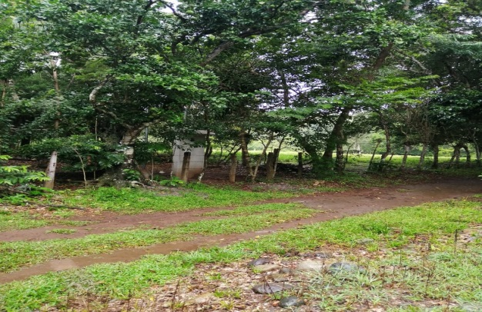
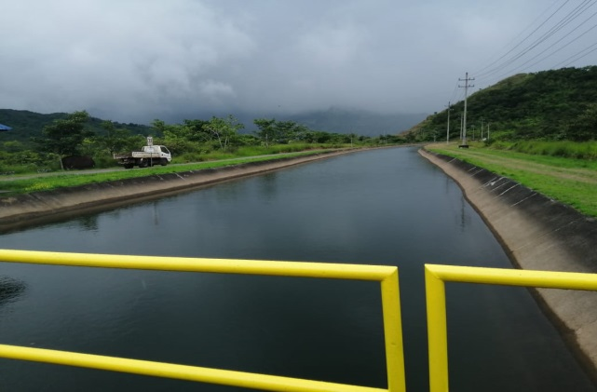

Fotografía 1. Recorrido de calles en inspe cción de campo del proyecto “SUMINISTRO, TRANSPORTE Y ENTREGA DE LOS MATERIALES Y EQUIPOS PARA EL DISEÑO E INSTALACION DE LA LINEA DE DISTRIBUCION ELECTRICA, TRANSFORMADORES, TAPIAS, ACOMETIDAS ELECTRICAS, INSTALACIONES ELECTRICAS INTERNAS Y LUMINARIAS PUBLICAS PARA LA COMUNIDAD DE BAJO MENDRE”,corregimiento Paja Sombrero, Distrito de Gualaca, provincia de Chiriquí”.
Fuente: Lesly Ramírez

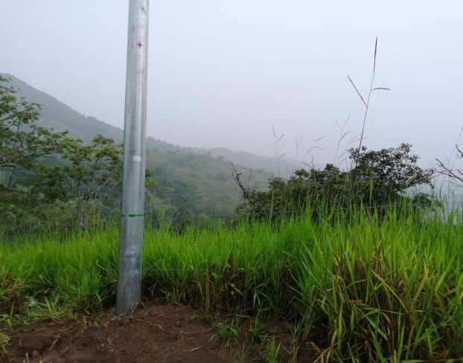
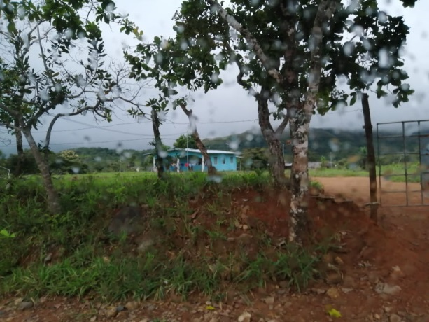

Fotografía 2.: casas colindantes al proyecto “SUMINISTRO, TRANSPORTE Y ENTREGA DE LOS MATERIALES Y EQUIPOS PARA EL DISEÑO E INSTALACION DE LA LINEA DE DISTRIBUCION ELECTRICA, TRANSFORMADORES, TAPIAS, ACOMETIDAS ELECTRICAS, INSTALACIONES ELECTRICAS INTERNAS Y LUMINARIAS PUBLICAS PARA LA COMUNIDAD DE BAJO MENDRE”.

Fuente: Lesly Ramírez
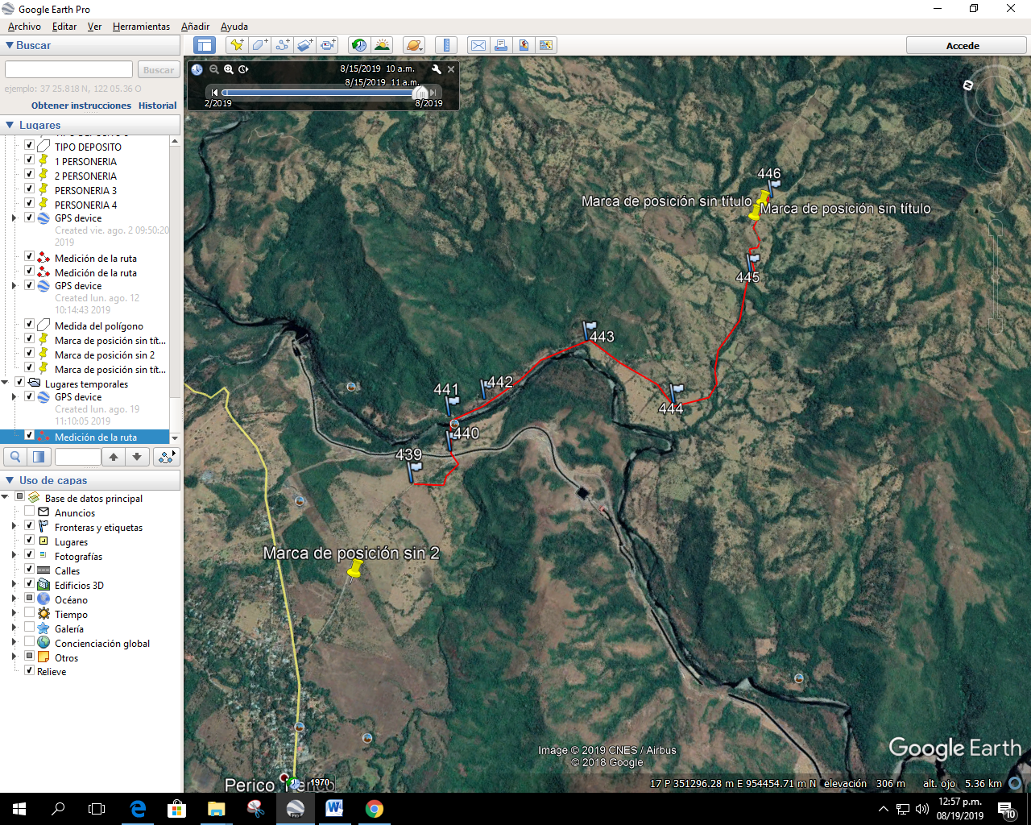

Fig. 1. Mapa del recorrido realizado en la inspección de campo del proyecto; se muestran el polígono del EsIA.
Fuente: Google Earth

INFORME ELABORADO POR:

Lesly Ramírez  Técnica Evaluadora | Alains Rojas  Técnico Evaluador
REVISADO POR:

Nelly Ramos
JEFA DE LA SECCIÓN EVALUACIÓN DE IMPACTO AMBIENTAL

Jeovany Mora
DIRECTOR REGIONAL ENCARGADO DE CHIRIQUÍ

JM/NR/lr/ar

